SECRETARIA MUNICIPAL DE EDUCAÇÃO
E.M.E.B. ALFREDO GOMES
E.M.E.B. PROFESSOR VITOLDO ALEXANDRE CZECH
PROFESSORA: MARILENE DE OLIVEIRA
1º ANO

ATIVIDADE DE ARTES TEMA

TEMA: FAZENDO ARTE COM NÚMEROS.
CONTEÚDO: RECORTE E COLAGEM.

SOMENTE LEITURA
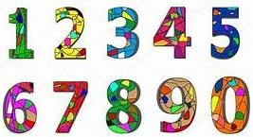

OS NÚMEROS FAZEM PARTE DO NOSSO DIA A DIA, POR ISSO NA AULA DE ARTES VAMOS REALIZAR ATIVIDADE USANDO NÚMEROS. FAÇA A LEITURA DA HISTÓRIA DOS NÚMEROS E AS LETRAS COM BASTANTE ATENÇÃO.
NA CIDADE DOS NÚMEROS

NA CIDADE DOS NÚMEROS HÁ ALGUNS DIAS QUE SE VIVIA UMA GRANDE CONFUSÃO. NÃO SE OUVIA NADA A NÃO SER DISCUSSÕES. SEM SABEREM EXATAMENTE PORQUÊ, OS NÚMEROS ANDAVAM ZANGADOS E TUDO ERA MOTIVO PARA MAIS UMA BRIGA. O DOIS NÃO FALAVA COM O TRÊS. O CINCO JÁ NÃO IA AO CINEMA COM O SETE. O OITO JÁ NÃO CONTAVA HISTÓRIAS AO QUATRO. O SETE JÁ NÃO ANDAVA DE BICICLETA COM O NOVE.
O ZERO ESTAVA COMPLETAMENTE AUSENTE. OS NÚMEROS NÃO SE PODIAM VER UNS AOS OUTROS, IMPLICAVAM POR TUDO E POR NADA. AMEAÇAVAM RECUSAR-SE A FAZER TUDO. O UM TEMEU O PIOR: - NÃO, AS COISAS NÃO PODEM CONTINUAR ASSIM. SE NÃO CONSEGUIRMOS DAR-NOS BEM NÃO VAMOS PODER SER SOMADOS, SUBTRAÍDOS, MULTIPLICADOS OU DIVIDIDOS…O QUE É QUE VAI SER DOS ADULTOS QUE
PRECISAM DE NÓS DIARIAMENTE PARA AS SUAS FUNÇÕES PROFISSIONAIS? O QUE VAI SER DAS CRIANÇAS QUE PRECISAM DE NÓS PARA CRESCER COM SABEDORIA? AS ESCOLAS VÃO FICAR AO ABANDONO, OS PROFESSORES VÃO FICAR DESEMPREGADOS… MEU DEUS JÁ NÃO CHEGAM OS MILHARES QUE TÊM FICADO SEM COLOCAÇÃO NOS ÚLTIMOS ANOS! O UM DECIDIU PEDIR AJUDA AO ZERO E INVADIU O SEU MUNDO TRANQUILO: -- ZERO, OS NÚMEROS NÃO SE FALAM, PRECISAMOS FAZER ALGUMA COISA ANTES QUE ISTO SE TRANSFORME NUM DRAMA E ACABE COM A SOCIEDADE QUE DEPENDE DE NÓS PARA VIVER.
O ZERO FICOU IMÓVEL. O UM PERDEU A ESPERANÇA DE QUE O ZERO O IA AJUDAR. MAS, PASSADOS ALGUNS SEGUNDOS O ZERO DISSE: -- E SE PEDÍSSEMOS AJUDA ÀS LETRAS? - EXCELENTE IDEIA! RESPONDEU O UM TODO ENTUSIASMADO.
JUNTOS FORAM FALAR COM O ALFABETO, CONTARAM O QUE ESTAVA A ACONTECER E PEDIRAM A AJUDA DAS LETRAS. AS LETRAS DISPONIBILIZARAM-SE PARA AJUDAR E COMBINARAM INVADIR A CIDADE DOS NÚMEROS COM PALAVRAS QUE OS CHAMASSEM À RAZÃO.
NO DIA SEGUINTE, NA CIDADE, VOAVAM, DESLIZAVAM, CIRCULAVAM E DANÇAVAM PALAVRAS COMO AMIZADE, BONDADE, COMPANHEIRISMO, DOÇURA, FELICIDADE, GENTILEZA, HARMONIA, PAZ… OS NÚMEROS FORAM CONTAGIADOS POR AQUELES SENTIMENTOS E DECIDIRAM RECONCILIAR-SE. TUDO VOLTOU À NORMALIDADE.
A SOBREVIVÊNCIA DA CIDADE DOS NÚMEROS E DA SOCIEDADE EM GERAL JÁ NÃO ESTAVA SOB AMEAÇA, GRAÇAS AO ZERO E AO UM E À SUA ALIANÇA COM AS LETRAS DO ALFABETO.

1 - ATIVIDADE:
QUERIDOS PAIS E ALUNOS, APÓS TER FEITO A LEITURA DA HISTÓRIA DOS NÚMEROS, VAMOS ASSISTIR O VÍDEO SOBRE OS NÚMEROS ATÉ DEZ,
ACESSANDO O LINK https://www.youtube.com/watch?v=4cpyegh4 E TAMBÉM SERÁ POSTADO NO GRUPO PARA OS ALUNOS QUE NÃO CONSEGUIREM ACESSAR. PODE USAR UMA PÁGINA PRA CADA DESENHO NO CADERNO DE DESENHO. VOCÊ VAI DESENHAR O DIA QUE VOCÊ NASCEU, O ANO, O MÊS E A IDADE QUE TEM HOJE. EXEMPLO ABAIXO.
MATERIAL: SEMENTES, FLORES, PAPEL COLORIDO, LANTEJOULAS, GLÍTER, TECIDOS, LÁPIS DE COR, GIZ DE CERA. USE A CRIATIVIDADE COM OS MATERIAIS QUE TIVER EM SUA CASA.
DIA 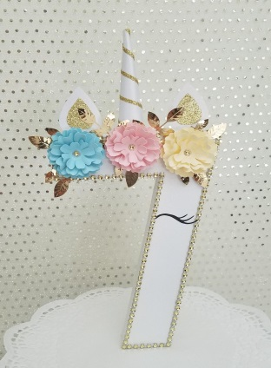 MÊS 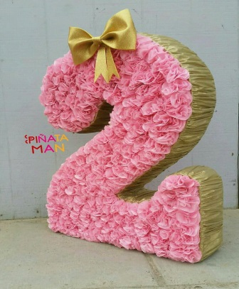 ANO 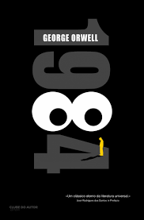

IDADE

REGISTRE E MANDE PARA A PROFESSORA DE ARTES COM O NOME COMPLETO.
ÓTIMA SEMANA!

